네트웍 스캐너 실습
( nmap , fport )

목 차

1. nmap 이란?
2. nmap 특징
3. nmap 지원 기능
4. nmap 설치
5. nmap 사용법
* Scan Type
* Option
* 호스트 적용 Option
* 표시 상태
6. nmap실습
7. fport란?
8. fport 설치
9. fport사용법
10. fport실습
11. 참고

1. nmap 이란?
- Nmap(Network Mapper)은 네트워크 보안을 위한 유틸리티.
- 대규모 네트워크를 고속으로 스캔하는 도구이다.
- Nmap은 raw IP 패킷을 사용 네트워크의 특징 점검
1. 호스트의 상태
2. 서비스(포트)
3. 운영체제(OS 버전)
4. filter/firewall의 패킷 타입
2. nmap 특징
분류 | 기능 / 특징
Flexible  (유연성) | IP 필터, 방화벽, 라우터..의 네트워크 상태  (포트 스캐닝 메카니즘(TCP & UDP), OS 검색, pings sweeps 등) 점검
Powerful  (강력함) | 수천 수백 개의 호스트를 가진 거대한 네트워크를 고속으로 스캔
Portable  (이식성) | Linux, Open/Free/Net BSD, Solaris, IRIX, Mac OS X, HP-UX,  Sun OS등 대부분의 운영체제 지원
Easy  (용이성) | 강력하면서도 다양한 set을 제공함에도 불구 하고  "nmap -O -sS targethost"와 같이 아주 간단한 명령어를 이용  또한 command line 및 graphical (GUI) 버전 모두를 지원
Free  (자율성) | http://www.insecure.org/nmap에서 무료로 다운받을 수 있으며,  GNU General Public License(GPL)하에 모든 사람이 자유롭게  사용할 수 있다.
Popular  (인지도) | 현재 네트워크 스캔 툴 중에서 가장 많이 이용되고 있는 툴이다.
3. nmap 지원 기능
1. Vanilla TCP connect() scanning,
2. TCP SYN (half open) scanning,
3. TCP FIN (stealth) scanning,
4. TCP ftp proxy (bounce attack) scanning,
5. SYN/FIN scanning using IP fragments (bypasses packet filters),
6. UDP recvfrom() scanning,
7. UDP raw ICMP port unreachable scanning,
8. ICMP scanning (ping-sweep), and Reverse-ident scanning.
4. nmap 설치
1. rpm 설치
rpm -vhU http://www.insecure.org/nmap/dist/nmap-2.53-1.i386.rpm

2. binary 설치
1. 다운로드 (http://www.insercuer.org)
2. 실행
tar xvfj nmap-3.27.tar.bz2
./configure --prefix=/usr/local/nmap
make
make install

5. nmap 사용법
USAGE : nmap [Scan Type(s)] [Options] <host or net [#1] ... [#N]>

* Scan Type
option | 설명
-sT | 일반적인 TCP 포트스캐닝.
-sS | 'half-open' 스캔으로 추적이 어렵다.( 스텔스 스캔(Stealth Scan) )
-sF  -sX  -sN | Stealth FIN, Xmas Tree, Null scan  SYN 패킷을 막아놓은 방화벽, 패킷 필터 또는 Synlogger와 Courtney  같은 스캔을 탐지하는 프로그램들을 무사히 통과할 수 있다.
-sP | ping 을 이용한 일반적인 스캔.
-sU | UDP 포트 스캐닝.
-sA | ACK 스캐닝
-sW | Window 스캐닝
-sR | RPC 스캐닝
-b | FTP bounce attack
* Option
option | 설명
-PO | 대상 호스트에 대한 ping 응답을 요청하지 않음.  log 기록과 filtering 을 피할 수 있다
-PT | 일반적이 ICMP ping이 아닌 ACK 패킷으로 ping 을 보내고  RST 패킷으로 응답을 받는다. (TCP Ping)
-PI | 일반적인 ICMP ping 으로 방화벽이나 필터링에 의해 걸러진다.
-PB | ping 을 할 때 ICMP ping 과 TCP ping을 동시에 이용한다.
-PS | ping 을 할 때 ACK 패킷대신 SYN 패킷을 보내 스캔.
-O | 대상 호스트의 OS 판별.
-p | 대상 호스트의 특정 포트를 스캔하거나,  스캔할 포트의 범위를 지정.ex) -p 1-1024
-D | Decoy 기능으로 대상 호스트에게 스캔을 실행한 호스트의  주소를 속인다.
-F | /etc/services 파일 내에 기술된 포트만 스캔.
-I | TCP 프로세서의 identd 정보를 가져온다.
-n | IP 주소를 DNS 호스트명으로 바꾸지 않는다. 속도가 빠르다.
-R | IP 주소를 DNS 호스트명으로 바꿔서 스캔. 속도가 느리다.
-o | 스캔 결과를 텍스트 파일로 저장.
-i | 스캔 대상 호스트의 정보를 지정한 파일에서 읽어서 스캔.
-oN | 스캔한 결과를 로그 파일에 남긴다(사람이 읽기 편한 포맷).
-oM | 스캔한 결과를 로그 파일에 남긴다(컴퓨터가 읽기 편한 포맷).
-h | 도움말 보기

* 호스트 적용 Option
구분 | 설명
연속되지 않은 여러 개의 호스트를 스캔 | 호스트 사이에 "," 입력
연속되는 여러 개의 호스트를 스캔 | 첫 번째 호스트와 마지막 호스트 사이에 "-" 입력
클래스 단위 스캔 | "/mask" 이용( B class : /16, C class : /24 ),  "*" 이용, "-" 이용

* 표시 상태
구분 | 설명
Open | 호스트의 포트로 accept() 접속이 가능함을 의미한다.
Filtered | 방화벽이나 필터, 또는 다른 네트웍 장비가 포트를 보호하고 있거나,  포트가 open 되어 있는지에 관해 nmap이 결정할 수 없음을 의미한다.
Unfiltered | closed 상태이고 firewall/filter가 없음을 의미한다.  대부분의 포트가 Unfiltered 포트이므로 'unfiltered'는  state에는 프린트되지 않는다.
6. nmap실습
* 실습 계정 : www.designfor.net ( 211.239.168.47 : 분당 IDC )

1. nmap -sP 211.239.168.*
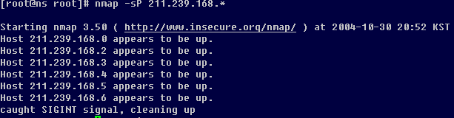
[ 설명 ]
와일드카드(*)를 이용하여211.239.168.0 ~ 211.239.168.255 까지 연결 가능한
호스트를 출력합니다.

2. nmap -sP 211.239.168.0/24
[ 설명 ]
위의 같은 결과입니다.
다른점은 mask를 할당하여 C클래스범위에 존재하는 호스트를 출력하는 점입니다.

3. nmap -p 1-65535 daum.net
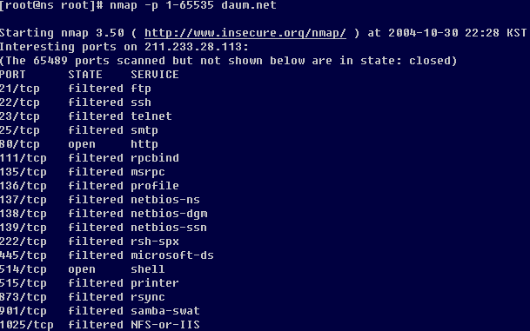
[ 설명 ]
1번부터 65535번 포트까지 서비스 가능한 포트를 출력합니다.

4. nmap -I -O localhost
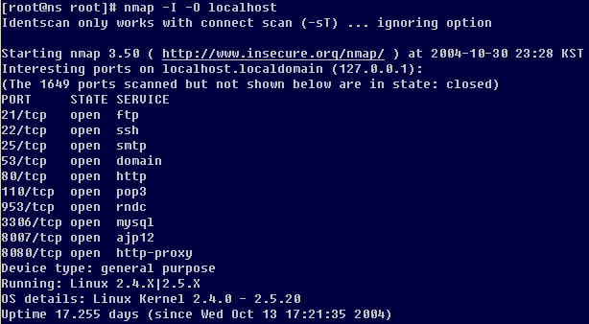
[ 설명 ]
-I : TCP 프로세서의 서비스 정보를 출력
-O : 대상 호스트의 OS 판별.

5. nmap -sU localhost
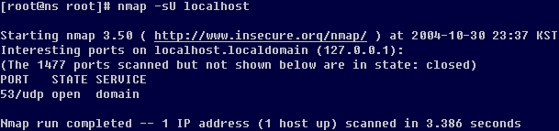
[ 설명 ]
UDP 서비스를 출력합니다.

6. nmap -sP -PT80 211.239.168.47-48
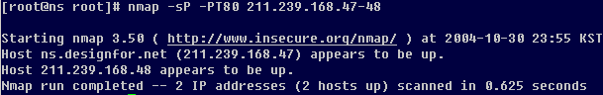
[ 설명 ]
211.239.168.47과48 에 ICMP echo Ping이 아닌 TCP Ping을 전송하여
호스트의 상태를 출력합니다.
80 포트는 웹 서비스 포트로 대부분 열려있음으로 방화벽 우회 스캔하게 됩니다.

7. nmap -sS localhost
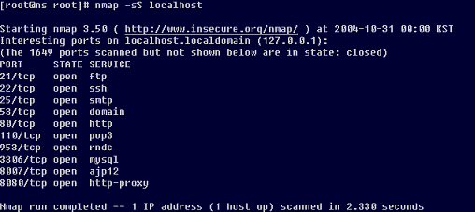
[ 설명 ]
TCP연결은 3 way handshake를 하면서 이루어진다. 그렇기 때문에 SYN패캣을 보낸후
SYNACK패킷이 온다면 해당 포트는 열려있는 것이고 RST 패킷이 온다면 해당 포트는 닫혀있는
것이다. 그리고 SYNACK패킷을 받았다면 즉시 RST패킷을 보내서 접속을 끊어 버린다.
이렇게 스캔을 하면 접속이 이루어지지 않은 상태에서 접속을 끊었기 때문에 기록이남지
않은 경우가 대부분이다. 이를 SYN스캔이라한다.

8. nmap -sS –p 21,23,53,80 –O –v localhost
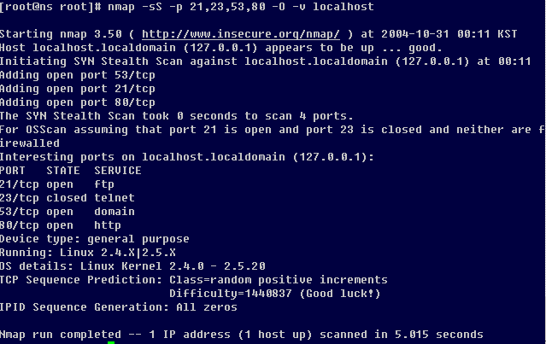
[ 설명 ]
-p옵션을 이용하여 ftp(21), telnet(23), name service(53), http(80) 조사하고,
-v옵션을 이용하여 보다 자세한 정보를 출력하게 됩니다.

7. fport란?
1. 지원 OS : Window NT4, Window 2000, Window XP
2. 개방된 TCP/IP, UDP 포트, 연관된 Applicaion의 경로를 출력합니다.
이 정보는 netstat -an을 이용하여 본 결과와 동일합니다.
그러나, 실행 Process 아이디와 경로를 보여주지는 않습니다.
Fport는 알려지지 않은 Port 와 그와 연관된 Application을 알아내는데
사용할 수 있습니다.
8. fport 설치
1. 다운로드
→ http://www.foundstone.com/resources/termsofuse.htm?file=attacker.zip
2. fport.zip (압축 해제)

9. fport사용법
Usage: fport[/option]

option | 설명
/? | 사용법 출력
/p | Port순 정렬
/a | Application순 정렬
/i | Pid순 정렬
/ap | Application경로순 정렬
10. fport실습
* 실습 계정 : PC
1. fport/?
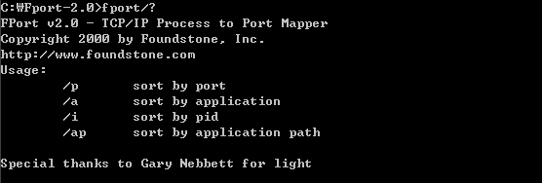
[ 설명 ]
도움말을 출력합니다.
2. fport/p
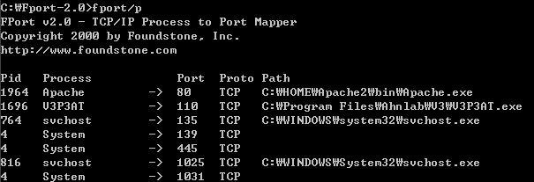
[ 설명 ]
port 순서대로 정렬하여 실행중인 TCP,UDP 서비스를 출력합니다.

3. fport/a
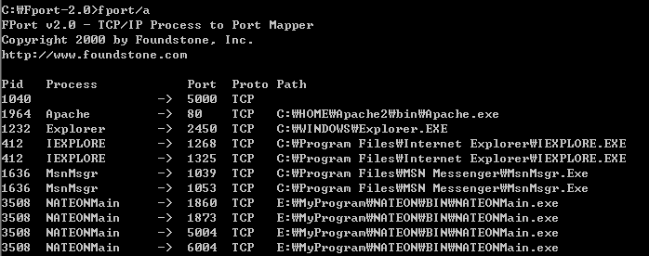
[ 설명 ]
applicaion 순서대로 정렬하여 실행중인 TCP,UDP 서비스를 출력합니다.

4. fport/i
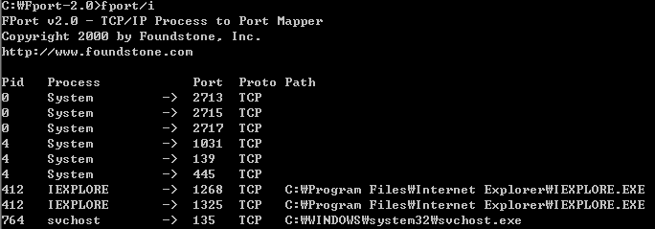
[ 설명 ]
pid 순서대로 정렬하여 실행중인 TCP,UDP 서비스를 출력합니다.

5. fport/ap
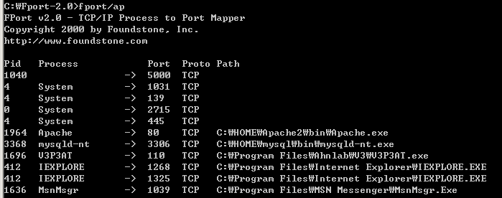
[ 설명 ]
application 경로 순서대로 정렬하여 실행중인 TCP,UDP 서비스를 출력합니다.

11. 참고
http://apollon.busanedu.net/eduzine/200307/etc.htm

http://blog.naver.com/aram96.do?Redirect=Log&logNo=20005958486

http://www.linuxsecurity.com/feature_stories/feature_story-4.html

http://blog.naver.com/aram96.do?Redirect=Log&logNo=20005959860

http://www.insecure.org/nmap/

http://www.pcline.co.kr/old_magazine/2002/2002_07/step_by_step/linux/linux_4.htm

http://www.gyn.pe.kr/linux/security/nmap.html

http://enleaf.made.com/bbs/zboard.php?id=news&no=16

http://815server.net/servertip/tip_liunx_view.htm?page=1&no=119&check_ck=&search_sel=&search_name=

http://ict.kaist.ac.kr/www/nmap3.htm

http://www.foundstone.com

